
Oscilloscope
C++
Participants

Coutant Thomas
Huet Samuel

Encadrant

Devilledon Arnaud

Année 2018/2019
Master 1 – Système embarqué
Table des matières
Introduction 3
Affichage 3
Grille 3
Header 3
AddPoint, zoom, scroll & trigger 4
Activation du trigger 5
PaintEvent 6
Grille 6
Origine 7
Conversion 7
Trigger 7
Courbe 9
Sliders 9
Header 10
Interface 10
Connections 12
Affichage 13
Header 13
Constructeur & connections 14
Fonction de dessin 15
Utilisation 15
Intégration 15
Graphique 16

Introduction

Le but de ce projet est de réaliser un oscilloscope en C++. Pour ce faire, toute la bibliothèque Qt est mise à notre disposition ainsi que des cours et des exemples sur l’utilisation de QPainter entre autre. L’acquisition des données ainsi que leur transmission sera opéré par une carte STM32 Discovery via une liaison USB. Il y aura donc 2 partie distinctes sur ce projet. D’un coté la programmation de la carte en C, afin que cette dernière acquière le signal via un ADC, l’envoie via USB. La réception se fera sur un PC sous linux, codé en C++. La seconde partie devra traiter les données de facon à afficher une courbe, pouvoir zoomer, se déplacer, et également disposer d’un mode trigger dans lequel le signal se synchronisera seul sur une ligne fixé par l’utilisateur.
Nous avons donc découper le travail en deux partie : Coutant Thomas se chargera de la première partie, à savoir l’acquisition, le transfert ainsi que la conversion des données. Et Huet Samuel s’occupera de toute la partie affichage et des différentes interaction avec l’utilisateur.

Affichage

Grille
L’objet grille contiendra d’une part un QPainter, donc une fonction paintEvent. Cette fonction contiendra tout l’affichage de la grille et de la courbe, ainsi que toutes les modifications faites par l’utilisateur. Cependant, il faudra également y gérer tous les calcules concernant les points qui pourront être effectuer par les zooms, les déplacements, etc.

Header
D’après le header, nous pouvons déjà voir que cet objet contient, en plus du constructeur et du destructeur, les dimensions de la zone de dessin, ainsi que l’unité du quadrillage, mais aussi le niveau du zoom (en x et en y), le niveau du trigger, et pour finir l’information si le trigger a été activé ou non.
Une seule méthode est présente, la méthode AddPoint qui ne renvoit rien et qui prend comme paramètre une QList de QPointF. Cette QList contiendra les points envoyé par la carte avec en X le temps, et en Y le voltage.
La fonction protégé paintEvent est appelé automatiquement lorsque «update()» est appelé. Elle est donc à appeler dès qu’une variable va être modifié (zoom, trigger, etc).
Nous reviendrons sur les différents slots lorsque nous parlerons de l’objet Slider.

#ifndef GRILLE_H
#define GRILLE_H
#define LARGEUR 700
#define HAUTEUR 500
#define UNITE 25
#include <QWidget>
#include <QtGui>
#include <QPainter>
#include <QPen>
#include <QList>
class Grille : public QWidget
{
Q_OBJECT
private:
static const int m_largeur = LARGEUR, m_hauteur = HAUTEUR, m_unite = UNITE;
QList<QPointF> m_newpoint;
float m_zoom_y = 1, m_zoom_x = 1;
int m_scroll_x = 0;
int m_triggerlevel = 0;
bool m_check_trigger = false;
public:
explicit Grille(QWidget *parent = 0);
~Grille();
void AddPoint(QList<QPointF>);
public slots:
void ChangeZoom_Y(int zoom_y);
void ChangeZoom_X(int zoom_x);
void Scroll_X(int scroll_x);
void ChangeTrigger(int y);
void CheckBox_trigger(bool);
protected:
void paintEvent(QPaintEvent *);
};
#endif // GRILLE_H

AddPoint, zoom, scroll & trigger
Ces fonctions sont relativement simples, c’est pourquoi je regroupe les explications en un seul point. Le principe est le même sur toutes ces méthodes : récupérer le paramètre, le copier dans dans l’attribut privé correspondant et redessiner la zone grâce à la fonction update().

void Grille::AddPoint(QList<QPointF> points)
{
m_newpoint = points;
update();
}
void Grille::ChangeZoom_Y(int zoom_y)
{
m_zoom_y = (float)zoom_y/10;
update();
}
void Grille::ChangeZoom_X(int zoom_x)
{
m_zoom_x = (float)zoom_x/10;
update();
}
void Grille::Scroll_X(int x)
{
m_scroll_x = x;
update();
}
void Grille::ChangeTrigger(int y)
{
m_triggerlevel = y ;
update();
}

Activation du trigger
Lorsque le trigger est activé, cette fonction est appelé. Dans ce cas, on sauvegarde cette donnée dans l’attribut m_check_trigger. Ensuite, la fonction calcule l’écartement entre deux points ainsi que le nombre de points dans la liste. Grâce à ces données, l’attribut m_scroll est modifié afin de placer la courbe pile au milieu du canva, laissant ainsi le trigger libre de se déplacer sans avoir à se heurter au bord de la courbe. Le taux de rafraichissement devrait être suffisamment élevé afin de ne jamais atteindre le bout de la courbe.

void Grille::CheckBox_trigger(bool value)
{
m_check_trigger = value;
int ecartement = m_newpoint[1].rx() - m_newpoint[0].rx();
m_scroll_x=-(m_newpoint.size()/2)*ecartement;
update();
}

PaintEvent
La fonction paintEvent regroupe toute la partie dessin, elle doit donc récupérer tous les attributs afin d’afficher quelque chose de cohérent avec ce que l’utilisateur a demandé. Je l’ai donc découpé en plusieurs partie, tout d’abord la grille, qui est le dessin des divisions, ensuite l’origine qui est un trait légèrement plus épais sur l’abysse et l’ordonnée 0, puis la conversion des points vers une donnée affichable, l’affichage et la gestion du trigger, et enfin le dessin des points afin de former une courbe.

Grille
Le dessin de la grille est assez simple, on commence par créer un QPen, qu’on choisis de couleur grise. On l’attribut ensuite à notre grille, et, afin de faciliter les choses par la suite, nous changeons l’origine de la grille (qui est par défaut en haut à gauche) au centre de notre canva en utilisant les attributs largeur et hauteur. Ensuite, grâce à des boucles for, on va pouvoir parcourir l’entièreté du canva afin de tracer des lignes à toutes les unités. Ces dernières ont d’ailleurs été multipliés par le zoom afin de faire grossir ces divisions lorsqu’on y applique un zoom.

QPen myPen(Qt::gray);
grille.setPen(myPen);
grille.translate(m_largeur/2, m_hauteur/2);
for(int i=0; i<=m_largeur/2; i+=m_unite*m_zoom_x){
grille.drawLine(QPointF(i, -m_hauteur), QPointF(i, m_hauteur));
}
for(int i=0; i>=-m_largeur/2; i-=m_unite*m_zoom_x){
grille.drawLine(QPointF(i, -m_hauteur), QPointF(i, m_hauteur));
}
for(int i=0; i<=m_hauteur/2; i+=m_unite*m_zoom_y){
grille.drawLine(QPointF(-m_largeur, i), QPointF(m_largeur, i));
}
for(int i=0; i>=-m_hauteur/2; i-=m_unite*m_zoom_y){
grille.drawLine(QPointF(-m_largeur, i), QPointF(m_largeur, i));
}

Origine
Ici rien de nouveau, on reconfigure le stylo en noir, la taille du trait également, puis on trace deux trait : un allant de large en large, à une hauteur de 0, et l’autre allant de haut en bas avec également une hauteur de 0. J’ai également ajouté un rectangle afin d’encadré la zone de dessin.

myPen.setColor(Qt::black);
myPen.setWidth(2);
grille.setPen(myPen);
grille.drawLine(QPointF(0, -m_hauteur/2), QPointF(0, m_hauteur/2));
grille.drawLine(QPointF(-m_largeur/2, 0), QPointF(m_largeur/2, 0));
grille.drawRect(-m_largeur/2+1, -m_hauteur/2+1, m_largeur-1, m_hauteur-1);

Conversion
Afin d’afficher les points, nous allons utliser une méthode de QPainter : drawPolyline. Cette fonction prend en paramètre un tableau de point. Nous devont dans un premier temps créer notre talbeau de QPointF qui fera la meme taille que notre QList. Dans un second temps, pour chaque points, on reafectera le donnée en x, multiplié par le zoom en x, et concernant le le y, il suffira de le multiplier par le zoom en y ainsi que d’additionner le déplacement (scroll) en y.

QPointF points[m_newpoint.size()];
for(int i=0; i<m_newpoint.size(); ++i){
points[i].setY(m_zoom_y*m_newpoint[i].ry());
points[i].setX(m_zoom_x*(m_newpoint[i].rx())+m_scroll_x);
}

Trigger
Afin d’afficher le niveau du trigger, il suffit de tracer une ligne sur notre grille. Pour cela, configure le stylo en vert et en l’épaississant un légèrement, et on peut tracer une ligne partant de la gauche vers la droite au niveau indiqué par l’attribut m_trigger_level.

myPen.setColor(Qt::green);
myPen.setWidth(2);
grille.setPen(myPen);
grille.drawLine(QPointF(-m_largeur/2, -m_triggerlevel* m_zoom_y), \\ QPointF(m_largeur/2, -m_triggerlevel* m_zoom_y));

Afin de gerer le trigger et pouvoir déplacer horizontalement la courbe afin de la placer de façon synchrone, voici comment j’ai procédé. Tout d’abord j’ai créé deux points qui seront les points au dessus et sous la ligne du trigger. Index_origin recevra quand à lui le premier point à gauche de la ligne des ordonnées.
Ainsi, seulement si le trigger est activé, le programme parcourra tous les points de la courbe et s’arrêtera dès qu’il trouvera l’index de ce point. Par la suite, je crée 3 booléen destinés à détecter si le point regardé (index_origin à la première occurrence) encadrent le trigger à l’aide du point suivant. Si tel n’est pas le cas, on regarde la point d’après, et on répète l’opération.
Une fois ces deux points trouvés, il ne nous reste plus qu’a enlever au scroll_x, la coordonnée x d’un des deux points. J’ai personnellement choisis le point précédent. Pour terminer, la valeur de scroll_x ayant changé, nous nous devons de recalculer les coordonnées de tous les points.

QPointF prev = QPointF(0, 0);
QPointF next = QPointF(0, 0);
int index_origin;
if(m_check_trigger){
for(int i=0; i<m_newpoint.size(); i++){
if(points[i].rx() >= 0){
index_origin = i;
break;
}
}
bool encadrement1, encadrement2, borde;
for(int i=0; i<1000; i++){

encadrement1 = (points[index_origin].ry() < (-m_triggerlevel*m_zoom_y) && \\ points[index_origin+1].ry() > (-m_triggerlevel*m_zoom_y));
encadrement2 = (points[index_origin].ry() > (-m_triggerlevel*m_zoom_y) && \\ points[index_origin+1].ry() < (-m_triggerlevel*m_zoom_y));
borde = points[index_origin].ry() == (-m_triggerlevel*m_zoom_y) || \\ points[index_origin+1].ry() == (-m_triggerlevel*m_zoom_y);

if(!(encadrement1 || encadrement2 || borde)){
index_origin++;
}else{
break;
}
}

prev = points[index_origin];
next = points[index_origin+1];
m_scroll_x -= prev.rx();
for(int i=0; i<m_newpoint.size(); ++i){
points[i].setX(m_zoom_x*(m_newpoint[i].rx())+m_scroll_x);
}
}

Courbe
Nous arrivons enfin au dessin des courbes. Pour ce faire, j’ai choisis une couleur rouge, et une épaisseur de 2. La fonction drawPolyline dessinnera seule l’intégralité de la courbe. Cependant, si le trigger est activé, j’ai jugé bon de mettre en évidence les points entourant le trigger en vert afin de permettre à l’utilisateur de comprendre pourquoi le logiciel agit ainsi.

myPen.setColor(Qt::red);
myPen.setWidth(2);
grille.setPen(myPen);
grille.drawPolyline(points, m_newpoint.size());
if(m_check_trigger){
myPen.setColor(Qt::green);
myPen.setWidth(10);
grille.setPen(myPen);
grille.drawPoint(points[index_origin]);
grille.drawPoint(points[index_origin+1]);
}

Sliders
Cet objet quand à lui contiendra tous les boutons de réglages destiné à l’utilisateur. Depuis ce panneau, nous pourrons donc contrôler le zoom, a la fois en x et en y, mais aussi le déplacement en x, activer ou désactiver le trigger et régler ce dernier.

Header
Le header de cet objet est bien plus mince que celui précédent. Hors mis le constructeur et le destructeur, nous retrouvons seulement quelques signaux : valueChanged qui est un signal inclus dans les sliders, celui ci s’active lorsque la valeur du slider change. Les signaux suivants ont étés ajouté par mes soins et leur noms parlent d’eux même.

#ifndef SLIDER_H
#define SLIDER_H
#include <QWidget>
#include <QLabel>
#include <QSlider>
#include <QPushButton>
#include <QGridLayout>
#include <QApplication>
#include <QLcdNumber.h>
#include <QCheckBox>
class Slider : public QWidget
{
Q_OBJECT
public:
Slider(QWidget *parent = 0);
~Slider();
signals:
void valueChanged(int);
void ZoomXChanged(int);
void ZoomYChanged(int);
void ScrollXChanged(int);
void TriggerChanged(int);
void CheckBox_trigger(bool);
};
#endif // SLIDER_H

Interface
Dans le constructeur nous devons déclarer tous les sliders : un pour le zoom en x, un pour celui en y, un pour le scrolling et un pour le trigger. A chaque slider est associé un compteur afin d’afficher la donnée, ainsi qu’un label. On oublie pas de paramétrer les sliders avec leur valeur minimum et maximum, le nom des label et leur valeur par défaut. J’ai également ajouté une case afin d’activer ou désactiver le trigger, ainsi qu’un bouton afin de quitter l’application.

QLabel *label_zoomX = new QLabel;
QLCDNumber *lcd_zoomX = new QLCDNumber;
QSlider *slider_zoomX = new QSlider(Qt::Horizontal);
slider_zoomX->setRange(1, 100);
slider_zoomX->setValue(10);
label_zoomX->setText("Zoom X");
lcd_zoomX->display(10);
QLabel *label_zoomY = new QLabel;
QLCDNumber *lcd_zoomY = new QLCDNumber;
QSlider *slider_zoomY = new QSlider(Qt::Horizontal);
slider_zoomY->setRange(1, 100);
slider_zoomY->setValue(10);
label_zoomY->setText("Zoom Y");
lcd_zoomY->display(10);
QLabel *label_scrollY = new QLabel;
QLCDNumber *lcd_scrollY = new QLCDNumber;
QSlider *slider_scrollY = new QSlider(Qt::Horizontal);
slider_scrollY->setRange(-3500, 0);
slider_scrollY->setValue(0);
label_scrollY->setText("Scrolling");
lcd_scrollY->display(0);
QLabel *label_trigger_enable = new QLabel;
QCheckBox *check_trigger = new QCheckBox;
label_trigger_enable->setText("Enable Trigger");
QSlider *slider_trigger = new QSlider(Qt::Vertical);
QLabel *label_trigger = new QLabel;
QLCDNumber *lcd_trigger = new QLCDNumber;
slider_trigger->setRange(-500, 500);
slider_trigger->setValue(0);
slider_trigger->setDisabled(true);
label_trigger->setText("Trigger");
lcd_trigger->display(0);
QPushButton *Button_quit = new QPushButton("Quit");

Après avoir créé et paramétré tous les composants, nous devons maintenant les placer. Pour cela, nous créons on QGridLayout, et nous pouvons, en utilisant la méthode addWidget, ajouter tous nos widgets en lui spécifiant sa ligne, sa colonne, ainsi que son espace en ligne et en colonne. Et pour finir, nous définissons le layout comme le layout courant.

QGridLayout *qgl_instance = new QGridLayout;
qgl_instance->addWidget(label_zoomX, 0, 0, 1, 1);
qgl_instance->addWidget(lcd_zoomX, 0, 1, 1, 1);
qgl_instance->addWidget(slider_zoomX, 1, 0, 1, 2);
qgl_instance->addWidget(label_zoomY, 3, 0, 1, 1);
qgl_instance->addWidget(lcd_zoomY, 3, 1, 1, 1);
qgl_instance->addWidget(slider_zoomY, 4, 0, 1, 2);
qgl_instance->addWidget(label_scrollY, 5, 0, 1, 1);
qgl_instance->addWidget(lcd_scrollY, 5, 1, 1, 1);
qgl_instance->addWidget(slider_scrollY, 6, 0, 1, 2);
qgl_instance->addWidget(label_trigger_enable, 7, 0, 1, 2);
qgl_instance->addWidget(check_trigger, 7, 2, 1, 1);
qgl_instance->addWidget(slider_trigger, 8, 2, 5, 1);
qgl_instance->addWidget(label_trigger, 10, 0, 1, 1);
qgl_instance->addWidget(lcd_trigger, 10, 1, 1, 1);
qgl_instance->addWidget(Button_quit, 20, 0, 1, 2);
setLayout(qgl_instance);

Connections
Les connections sont utilisés de deux façons ici. D’une part afin de modifier les afficheurs en fonction de la position de leur slider associé, pour cela j’ai connecté le valueChanged au slot display. D’autre part, j’ai connecté ces mêmes signaux valueChanged, aux signaux déclarés précédemment dans le header, ceci afin de pouvoir les faire sortir de mon objet, le but ici étant de créer un troisième objet regroupant l’objet Slider et Grille afin de les faire travailler ensembles.

connect(slider_zoomX, SIGNAL(valueChanged(int)),lcd_zoomX, SLOT(display(int)));
connect(slider_zoomX, SIGNAL(valueChanged(int)), this, SIGNAL(ZoomXChanged(int)));
connect(slider_zoomY, SIGNAL(valueChanged(int)),lcd_zoomY, SLOT(display(int)));
connect(slider_zoomY, SIGNAL(valueChanged(int)), this, SIGNAL(ZoomYChanged(int)));
connect(slider_scrollY, SIGNAL(valueChanged(int)),lcd_scrollY, SLOT(display(int)));
connect(slider_scrollY, SIGNAL(valueChanged(int)), this, SIGNAL(ScrollXChanged(int)));
connect(check_trigger, SIGNAL(clicked(bool)), slider_scrollY, SLOT(setDisabled(bool)));
connect(check_trigger, SIGNAL(clicked(bool)), slider_trigger, SLOT(setEnabled(bool)));
connect(check_trigger, SIGNAL(clicked(bool)), this, SIGNAL(CheckBox_trigger(bool)));
connect(slider_trigger, SIGNAL(valueChanged(int)), lcd_trigger, SLOT(display(int)));
connect(slider_trigger, SIGNAL(valueChanged(int)), this, SIGNAL(TriggerChanged(int)));
connect(Button_quit, SIGNAL(clicked(bool)), qApp, SLOT(quit()));

Affichage
L’objectif de cet objet est de réunir les deux objets précédents : les sliders et la grille, afin de les faire travailler ensemble et de les rendre indissociables. C’est en effet un des grand avantage des langages orientés objets. De plus, cela les rends facilement maintenable.

Header
Le header de cet objet est assez vide, il ne contient qu’un attribut Grille, déclaré ici car une de ses méthodes a la nécessité d’être appelé dans un attribut de la classe affichage. En le déclarant ici j’ai donc accès a ses méthodes partout dans mon objet. On trouve également une méthode drawPoints, qui ne fera qu’appeler la méthode AddPoints de la grille.

#ifndef AFFICHAGE_H
#define AFFICHAGE_H
#include <QWidget>
#include <QGridLayout>
#include <QApplication>
#include <QList>
#include <QPointF>
#include "grille.h"
#include "slider.h"
class Affichage : public QWidget
{
Q_OBJECT
private:
Grille *grille = new Grille;
public:
Affichage(QWidget *parent = 0);
~Affichage();
void drawPoints(QList<QPointF>);
};
#endif // AFFICHAGE_H

Constructeur & connections
L’objet grille étant déjà déclarer, il nous reste à déclarer le slider, ainsi que le GridLayout. Une fois cela fait, nous allons pouvoir ajouter nos deux widgets en leur spécifiant leur taille et espacement. Il ne nous reste plus qu’a définir le layout comme le layout courant. Les connections sont assez simples, elles ne font que connecter les signaux sortant des sliders aux slots entrant de la grille.

Slider *slider = new Slider;
QGridLayout *qgl_instance = new QGridLayout;
qgl_instance->addWidget(grille, 0, 0, 18, 1);
qgl_instance->addWidget(slider, 0, 1, 1, 1);
setLayout(qgl_instance);
connect(slider, SIGNAL(ZoomXChanged(int)), grille, SLOT(ChangeZoom_X(int)));
connect(slider, SIGNAL(ZoomYChanged(int)), grille, SLOT(ChangeZoom_Y(int)));
connect(slider, SIGNAL(ScrollXChanged(int)), grille, SLOT(Scroll_X(int)));
connect(slider, SIGNAL(TriggerChanged(int)), grille, SLOT(ChangeTrigger(int)));
connect(slider, SIGNAL(CheckBox_trigger(bool)), grille, SLOT(CheckBox_trigger(bool)));

Fonction de dessin
La fonction d’affichage est on ne peut plus simple. Comme dit précédemment, elle copie simplement le paramètre vers l’objet grille, définit comme attribut privé. De cette façon, on pourra ajouter des points depuis l’extérieur de notre objet Affichage.

void Affichage::drawPoints(QList<QPointF> list)
{
grille->AddPoint(list);
}

Utilisation

Intégration

Pour intégrer notre interface, il nous suffit plus que d’integrer le bon .h. Sur l’exemple ci-dessous j’ai créé une de fausses données afin de montrer comment fonctionnait l’intégration. Plus qu’a déclarer un objet Affichage, à invoquer sa méthode show et a y ajouter les points.

#include "affichage.h"
int main(int argc, char *argv[])
{
QApplication a(argc, argv);
//-------------------------------- fake data
QList<QPointF> list;
//list.append(QFPointF(temps, volt));
for(int i=0; i<700; i++){
list.append(QPointF(i*10,100*sin(i)));
}
//--------------------------------
Affichage w;
w.show();
w.drawPoints(list);
return a.exec();
}

Graphique

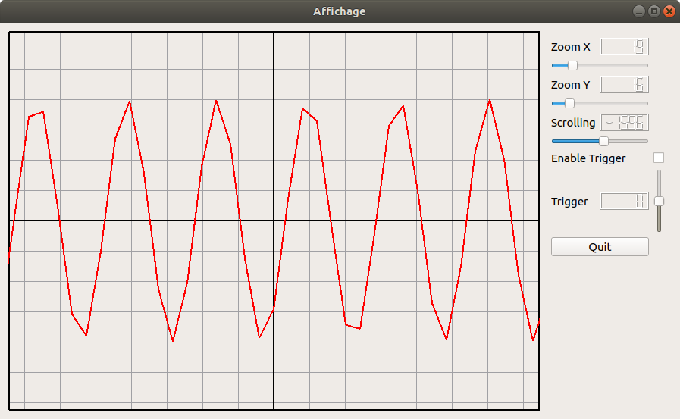
Lorsqu’on lance pour la première fois l’interface, voila à peu près a quoi cela devrait ressembler. Nous avons donc à gauche toute la grille avec notre courbe représentant nos points que nous avons ajouté sur le point précédent. A droite se trouvent les zooms en x et y ainsi que le scrolling afin de déplacer la courbe sur l’axe des x. On y trouvera également le trigger que nous allons détaille juste en dessous.

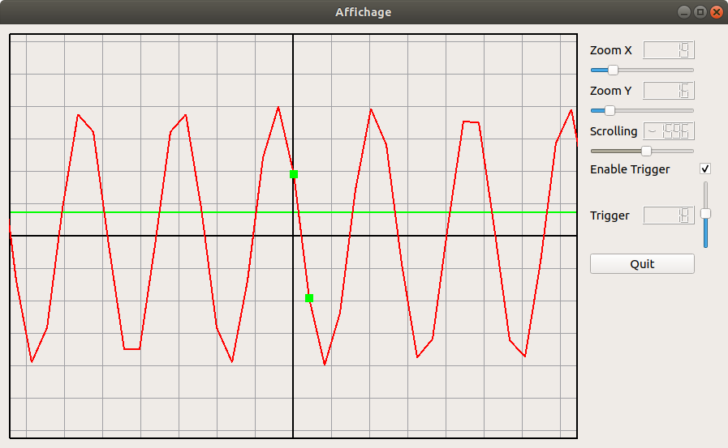
Lorsque la case Enable Trigger est coché, le scrolling se désactive afin de laisser le logiciel le gérer seul. On peut également constater que les deux points encadrant le ligne de trigger sont à présent en surbrillance. Le logiciel se débrouillera maintenant pour que le point le plus à gauche se place sur l’axe des ordonnées.

